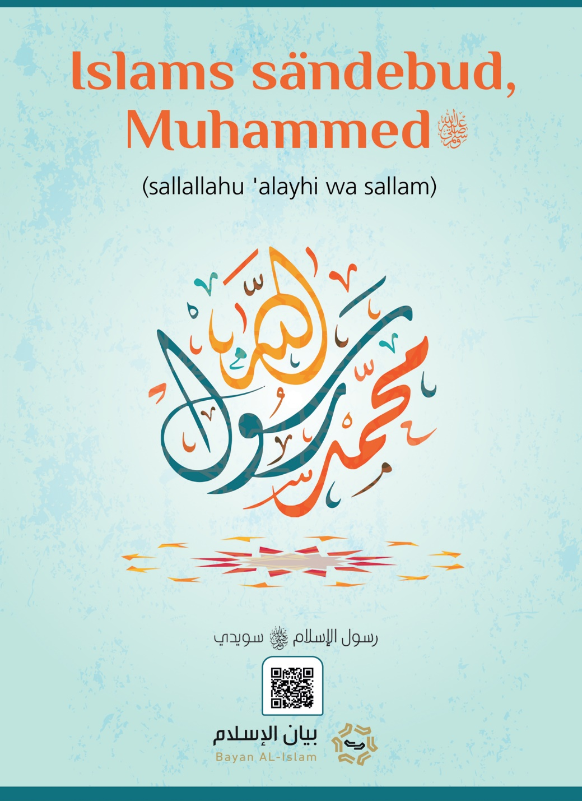
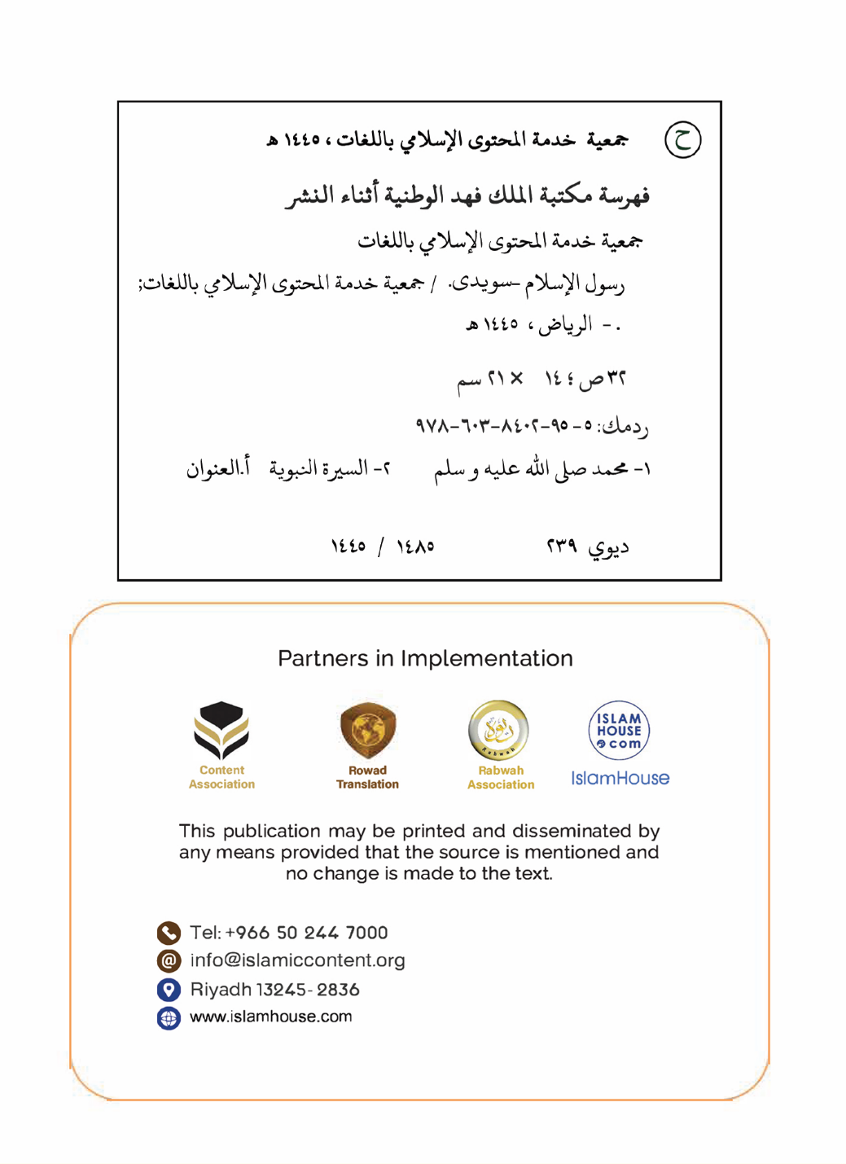

Islams sändebud Muhammed

(sallallahu 'alayhi wa sallam).

Dr. Muhammad bin Abdullah As-Suhaym

I Allahs namn, Den Nåderike, Den Barmhärtige.

Islams sändebud Muhammed (sallallahu 'alayhi wa sallam).
Det här är en kort introduktion om islams sändebud Muhammed (sallallahu 'alayhi wa sallam). I denna introduktion kommer jag att skriva om hans namn, ursprung, hemland, äktenskap och vilket budskap han kallade till. Boken lyfter även fram bevisen för hans profetskap, hans lagstiftning och hur hans fiender förhöll sig till honom.

1. Hans namn, ursrpung och platsen där han föddes och växte upp.
Islams sändebud hette Muhammed, son till ´Abdullah, son till ´Abdul-Muttalib, son till Hashim. Han är från Ismaels avkomma, som i sin tur var Abrahams son (frid vare med dem). Profeten Abraham (frid vare med honom) reste från Levanten till Mecka i sällskap med sin fru Hajar och deras son Ismael som då var ett litet barn. Han bosatte dem i Mecka eftersom Allah hade beordrat honom att göra så. När Ismael hade vuxit upp och blivit en ung man, återvände Abraham (frid vare med honom) till Mecka och började bygga Kaba (det heliga huset) med hjälp av honom (frid vare med honom). Det lockade mängder av människor som reste till Mecka, destinationen för Allahs tillbedjare, för att utföra vallfärden. Århundraden gick och människor fortsatte att dyrka Allah i enlighet med Abrahams religion. Därefter uppstod avvikelser i religionen på den arabiska halvön. Den ändrades och blev som i dess omgivande områden. Det uppstod hedniska element likt idoldyrkan, begravning av levande döttrar, förtryck av kvinnor, mened, konsumtion av alkohol, skamlösa handlingar, missbruk av faderlösa barns egendom och användandet av ränta. På denna plats och i denna miljö, år 571 e.v.t. föddes islams sändebud, Muhammed son till 'Abdullah, ättling till Ismael, som var son till Abraham (frid vare med dem). Hans far dog före hans födelse och hans mamma gick bort när han var sex år. Hans farbror, Abu Talib, tog då hand honom. Muhammed var fattig, föräldralös och tjänade sitt egna levebröd.

2. Det välsignade äktenskapet med den välsignade kvinnan
Vid tjugofem års ålder gifte sig Muhammed (sallallahu ´alayhi wa sallam) med en prestigefylld kvinna från Mecka, Khadijah dotter till Khuwaylid (må Allah vara nöjd med henne). Hon födde fyra flickor och två pojkar, men pojkarna dog i sin barndom. Han behandlade sin fru och familj med oerhörd vänlighet och kärlek, och därför älskade hon sin make otroligt mycket. Hans kärlek till henne fortsatte, till den grad att hennes minne etsades fast i honom flera år efter hennes död. Han brukade slakta får och dela ut köttet till hennes vänner för att ära dem och av lojalitet och kärlek till henne.

3. Början av uppenbarelsen
Profeten Muhammed (sallallahu ´alayhi wa sallam) hade en utomordentlig karaktär från födseln. Hans folk brukade kalla honom den ärlige och den pålitlige. Han brukade delta när de utförde goda handlingar, men han undvek deras avgudadyrkan och deltog aldrig i sådana företeelser. Vid fyrtio års ålder, när han var i en grotta strax utanför Mecka, gjorde Allah honom till ett sändebud. Gabriel (frid vare med honom) kom till honom med inledningen av det första kapitlet som uppenbarades av Koranen. Dessa verser är:
﴿ٱقۡرَأۡ بِٱسۡمِ رَبِّكَ ٱلَّذِي خَلَقَ١ خَلَقَ ٱلۡإِنسَٰنَ مِنۡ عَلَقٍ٢ ٱقۡرَأۡ وَرَبُّكَ ٱلۡأَكۡرَمُ٣ ٱلَّذِي عَلَّمَ بِٱلۡقَلَمِ٤ عَلَّمَ ٱلۡإِنسَٰنَ مَا لَمۡ يَعۡلَمۡ٥﴾ [العلق: 1-5]
"Läs i din Herres namn, som har skapat. Skapat människan av en blodklump. Läs! Din Herre är Den Givmildaste. Som har lärt [hur man skriver] med pennan. Lärt människan vad hon inte visste." (96:1-5).
Han rusade tillbaka till sin fru Khadijah (må Allah vara nöjd med henne) med darrande kropp. Han berättade för henne om sin upplevelse och hon lugnade honom och tog honom till sin kusin Waraqah, son till Nawfal. Han var en hängiven kristen och hade kunskap om både Toran och Evangeliet. Khadijah bad sin kusin att lyssna på historien. Han frågade Allahs sändebud (sallallahu ´alayhi wa sallam) vad han hade sett. Allahs sändebud (sallallahu ´alayhi wa sallam) berättade vad han hade sett varpå Waraqah svarade honom: "Det är den Namus (ängeln Gabriel) som Allah sände ned till Moses. Jag önskar jag vore ung och att jag kommer vara vid liv när ditt folk kör ut dig". Allahs sändebud (sallallahu ´alayhi wa sallam) sa: ”Kommer de att köra ut mig?”. Han svarade: "Ja. Aldrig har en man kommit med det som du har kommit med utan att han har fått fiender. Om jag lever när din dag kommer skall jag stödja dig med alla medel jag har."
I Mecka fortsatte Koranen att uppenbaras genom Gabriel, som också skulle förmedla detaljerna till Muhammed (sallallahu ´alayhi wa sallam) om budskapet från Allah, världarnas Herre.
Muhammed (sallallahu ´alayhi wa sallam) började kalla sitt folk till islam, men de gjorde motstånd och förkastade honom. De erbjöd honom rikedom och ledarskap för att han skulle lämna sitt uppdrag, men han vägrade. De gav honom öknamn, på samma sätt som att tidigare profeter också fick öknamn. De kallade honom bland annat för magiker och lögnare. De utsatte honom för påtryckningar, attackerade hans ärade kropp och förföljde hans anhängare. Allahs sändebud (sallallahu ´alayhi wa sallam) fortsatte sitt kall i Mecka och kallade människor till Allah under vallfärdssäsongen såväl som på de arabiska säsongsmarknaderna. Då brukade han träffa människor och förklara islam för dem. Han hade aldrig någon avsikt att uppnå varken världsliga vinster eller ledarskap. Inget tvång eller våld brukades, och han saknade både auktoritet och kungamakt. I början av sitt kall utmanade han sitt folk att producera något som liknar Koranen. Han fortsatte att utmana sina motståndare, vilket blev orsaken till att några av hans ärade följeslagare började tro på honom (må Allah vara nöjd med dem).
I Mecka ärade Allah honom med den storslagna händelsen, nattresan till Jerusalem, följt av hans uppstigning till himlen (al-Isra´ och al-Mi´raj). Det är känt att Allah höjde både profeterna Elias och Jesus till himlen, något som har dokumenterats både bland muslimer och kristna. Det var när profeten (sallallahu ´alayhi wa sallam) var i himlen som han underrättades om att bönen är obligatorisk. Det är denna bön som muslimer utför fem gånger om dygnet. Under hans vistelse i Mecka skedde ytterligare ett annat storslaget mirakel, vilket var att månen splittrades. Detta var så pass synligt att polyteisterna tydligt kunde se det.
De otrogna från Quraysh-stammen använde alla möjliga medel för att hindra framskridandet av profetens (sallallahu ´alayhi wa sallam) kall. De smidde onda planer mot honom, varnade människor från att närma sig honom och hade påstridiga förfrågningar om att mirakel ska inträffa. De sökte till och med hjälp från judarna för att skärpa sina motargument och effektivt stoppa människor från att lyssna på honom.
På grund av att Quraysh-stammen blev allt mer tyranniska i sin förföljelse av muslimerna, gav profeten (sallallahu ´alayhi wa sallam) dem tillåtelse att migrera till Abessinien och sa till dem: "Där finns det en kung som är rättvis och inte förtrycker någon." Han var en kristen kung. Två grupper migrerade därför till Abessinien. Efter deras ankomst förklarade de för kungen Negus vad det var för religion som profeten Muhammed (sallallahu ´alayhi wa sallam) kommit med. Han konverterade till islam och sa: "Vid Allah! Det kommer från samma källa som Moses religion (frid vare med honom) kom ifrån". I Mecka fortsatte förföljelsen av profeten (sallallahu ´alayhi wa sallam) och hans följeslagare.
Det fanns däremot en grupp människor från Medina, som kom för att utföra vallfärden och de trodde på honom. De lovade honom och islam trohet, och att de skulle stötta honom om han flyttade till deras stad, som då kallades Yathrib. Han gav då tillstånd till de troende som fortfarande var kvar i Mecka att migrera till Medina. De migrerade och spred islam där till den utsträckning att islam nådde vartenda hus.
Profeten (sallallahu ´alayhi wa sallam) tillbringade tretton år med att kalla till Allah i Mecka. Därefter gav Allah honom tillåtelse att migrera till Medina. Han (sallallahu ´alayhi wa sallam) migrerade och fortsatte att kalla till Allah. I Medina uppenbarades islams lagstiftning gradvis. Han började även att skicka sändebud med brev till kungar och stamledare, som han kallade till islam. Han skickade dessa brev bland annat till den romerske kungen, den persiske kungen och kungen av Egypten.
I Medina skedde en solförmörkelse som skrämde människor. Den sammanföll med döden av Ibrahim, profetens son. Folk sa därför att det var Ibrahims död som ledde till solförmörkelsen. Profeten (sallallahu ´alayhi wa sallam) svarade: "Solen och månen förmörkas inte till följd av någons död eller liv. De är två av Allahs tecken som Han skrämmer Sina tjänare med dem.". Hade profeten (sallallahu ´alayhi wa sallam) varit en lögnaktig bedragare, skulle han kunnat tagit tillfället i akt att varna människor från att förneka hans kall. Han kunde ha hävdat att det var hans sons död som orsakade solförmörkelsen; så vad skulle hända med dem som förnekade hans kall? Allah förskönade sändebudet (sallallahu ´alayhi wa sallam) med vacker karaktär. Hans Herre beskrev honom med att säga:
﴿وَإِنَّكَ لَعَلَىٰ خُلُقٍ عَظِيمٖ﴾ [القلم: 4]
"Och du är sannerligen av ståtlig karaktär" (68:4).
Han kännetecknades av all form av god moral såsom ärlighet, uppriktighet, mod, rättvisa, hederlighet även med fiender, och han var även generös. Han älskade att ge välgörenhet till de fattiga, de behövande och änkorna. Han var mån om att vägleda dem, visa dem barmhärtighet och behandla dem med ödmjukhet. Han var så ödmjuk att han inte kunde kännas igen av en främling som sökte sändebudet (sallallahu ´alayhi wa sallam). Främlingen frågade följeslagarna (må Allah vara nöjd med dem) då profeten (sallallahu ´alayhi wa sallam) var bland dem, "Vem av er är Muhammed?"
Hans liv är ett tecken på perfektion och ära med alla han bemötte; vänner och fiender, släktingar och avlägsna individer, gamla och unga, män och kvinnor, djur och fåglar. Efter att Allah fullbordat Sin religion och profeten (sallallahu ´alayhi wa sallam) förmedlade den till fullo, dog han vid sextiotre års ålder. Han levde fyrtio år innan profetskapet, och tjugotre år som profet och sändebud. Han (sallallahu ´alayhi wa sallam) begravdes i Medina och lämnade ingen rikedom eller arv efter sig. Det enda han lämnade var hans vita mula som han brukade rida på, och en bit mark som han gav ut i välgörenhet till den vägfarande.
De som konverterade, trodde och följde honom var oerhört många. Mer än hundra tusen av hans följeslagare deltog med honom i vallfärden som var ett avsked, ungefär tre månader före hans död. Detta är möjligen en av anledningarna till att hans religion bevarades och spreds. Han fostrade sina följeslagare med islamiska värderingar och principer. De blev följaktligen bland de bästa följeslagarna; rättvisa, avhållsamma, religiösa, lojala och strävande för denna stora religion som de trodde på. Med hänsyn till tro, kunskap, goda gärningar, uppriktighet, övertygelse, generositet och tapperhet, var de bästa av följeslagarna (må Allah vara nöjd med dem) Abu Bakr al-Siddiq, ´Umar ibn al-Khattab, ´Uthman ibn ´Affan och ´Ali ibn Abi Talib. De var bland de tidigaste följeslagarna som konverterade till islam och trodde på religionen. De innehade kalifatets ämbete och bar islams fana efter profetens död. De hade ingenting av profetskapets specifika drag och profeten (sallallahu ´alayhi wa sallam) särskilde dem inte med någon specifik kunskap som han inte förmedlade till de andra följeslagarna (må Allah vara nöjd med dem).
Allah bevarade Koranen och profetens (sallallahu ´alayhi wa sallam) Sunnah, hans biografi, uttalanden och praxis på hans modersmål. Anmärkningsvärt nog är hans biografi utan motstycke i historien. Den är så detaljerad att den omfattar hur han sov, åt, drack och till och med hur han skrattade. Hur var han med sin familj i hemmet? Alla aspekter av hans liv är bevarade och nedskrivna i hans biografi. Han var en människa och ett sändebud. Han hade inga gudomliga attribut och hade inte ens makten över att kunna gynna eller skada sig själv.

4. Hans budskap
Allah sände Muhammed (sallallahu ´alayhi wa sallam) i en tid då polyteism, otro och okunnighet var mycket utspritt i världen, till den grad att det inte fanns någon som enbart dyrkade Allah, utan att de samtidigt dyrkade andra vid Hans sida. Det enda undantaget var en handfull individer som följde dem, till grunden, gudomligt uppenbarade böckerna. Allah sände därför Sitt sändebud Muhammed (sallallahu ´alayhi wa sallam) som den sista profeten och sändebudet. Allah sände honom till hela mänskligheten med vägledning och sanningens religion. Denna religion kom för att segra över alla andra religioner och rädda människor ur mörkret av avgudadyrkan och otro till ljuset av monoteism och tro. Hans budskap kompletterar budskapen från de tidigare profeterna (frid vare med dem).
Han predikade samma läror som predikades av Noah, Abraham, Moses, Salomon, David och Jesus. Detta inkluderar att tro att den sanne Herren är Allah, som är Skaparen, Försörjaren, Givaren av liv och död, den Absolute Ägaren av allt som styr alla angelägenheter. Han är Den Nåderike, Den Barmhärtige som har skapat allt i universum, det som vi kan se och det som vi inte kan se. Följaktligen är allt Hans skapelse.
Vidare kallade han människor till att endast dyrka Allah, och att inte dyrka någon annan. Han förklarade i perfekta ordaval att Allah är En, utan att det finns nåon annan som förtjänar dyrkan, eller att de tillsammans med Honom äger, skapar eller har kontroll över universum. Han tydliggjorde även att Allah inte har fött eller föddes, att det inte finns någon som är lik Honom, och att Han inte förkroppsligats eller förekommer i någon av Sin skapelse.
Allah kallade människor till att tro på de, till grunden, gudomliga skrifterna såsom Abrahams och Moses (frid vare med dem) skrifter, Toran, Psalmerna och Evangeliet. Likaså kallade Han till tron på alla sändebud (frid vare med dem), och betraktade förnekandet av en profet som ett förnekande av alla profeter.
Han gav alla människor glädjande budskap om Allahs barmhärtighet och att det är Han som förser dem med det dem behöver i denna värld. Han informerade dem om att Allah är den Barmhärtige Herren, och att det endast är Han som kommer att döma människor på uppståndelsens dag när Han återuppväcker dem från deras gravar. Allah är Den som belönar de troende tiofaldigt för deras goda gärningar medan Han endast håller människan till ansvar för hennes synder, utan att fördubbla straffet. Det väntar de troende evig lycka i det kommande liv. Den som förnekar och gör dåliga handlingar får däremot möta dess konsekvenser i detta liv och i det kommande.
I sitt budskap upphöjde inte Allahs sändebud Muhammed (sallallahu ´alayhi wa sallam) sin stam, sitt land eller sig själv. Snarare förekommer namnen av profeterna Noa, Abraham, Moses och Jesus (frid vare med dem) oftare än hans eget namn i Koranen. Varken hans mors eller hans fruars namn nämns i Koranen, medan Moses mor nämns mer än en gång, och Maria (frid vare med henne) nämns trettiofem gånger.
Profeten Muhammed (sallallahu ´alayhi wa sallam) var ofelbar och skyddad från allt som går emot religionen, förnuftet, sund mänsklig natur eller god moral. Alla profeter (frid vare med dem) var nämligen skyddade från att fela i budskapet som Allah sände dem med. De var också ansvariga för att förmedla Allahs befallningar till Hans tjänare. Profeterna är dock på intet sätt gudomliga, utan de är enbart är människor som Allah anförtrott Sitt budskap.
Ett av de mest övertygande bevisen för att Muhammeds (sallallahu ´alayhi wa sallam) budskap är en sann uppenbarelse från Allah är att det har bevarats genom tiderna, fram till nu, på samma sätt som det förmedlades under hans liv. Mer än en miljard muslimer följer det budskapet och utövar dess befallningar - såsom bön, allmosa, fasta och vallfärd - utan någon förändring eller förvrängning.

5. Profetskapets tecken, mirakel och bevis
Allah stöttar profeterna med bevis och argument för att fastställa sanningen om deras profetskap och kall. Varje profet får tillräckligt med bevis för att övertyga sitt folk om att tro honom. De största tecknen som någonsin getts till en profet är de som vår profet Muhammed (sallallahu ´alayhi wa sallam) fick. Allah gav honom den ädla Koranen, det enda bestående tecknet fram till domedagen. Allah stödde honom med ett flertal andra mirakulösa tecken, bland andra:
Nattresan (till Jerusalem) och himmelsfärden, månen som splittrades, återkommande regn efter att ha bett sin Herre att förse människor med vatten i tider av torka.
Att mat och dryck som var lite i mängd ökade så pass att det räckte till stora skaror människor.
Att han återberättade om det fördolda förflutna vars detaljer var okända för alla. Det var Allah som informerade honom om berättelserna om de tidigare profeterna med sina respektive nationer, och berättelsen om folket i grottan.
Ytterligare tecken inkluderar att han profeterade om de fördolfa framtida händelserna som ägde rum precis som han beskrev, eftersom det var Allah som underrättade honom om det. Till exempel utbrottet av en eld i landområdet Hijaz som till och med skulle kunna ses av invånarna i Levanten, trots att det är ett enormt avstånd mellan de två platserna. Även att människor kommer att konkurrera med varandra om att bygga höga byggnader.
Allah gav honom skydd och försvar mot människor.
Löftena han gav till sina följeslagare uppfylldes såsom hans löfte till dem; "Ni kommer att erövra Persien och Rom, och ni kommer att spendera deras skatter för Allahs skull."
Allah stöttade honom med änglar.
Profeterna (frid vare med dem) gav sina nationer glada budskap om sändebudet Muhammeds profetskap (sallallahu ´alayhi wa sallam). Detta gjorde Moses, David, Salomo och Jesus (frid vare med dem) samt andra profeter som sänts till Israels barn.
Allah stöttade honom med rationella argument och liknelser som människor med sunda intellet låter sig övertygas av.
Ovanstående bevis, tecken och logiska exempel förekommer i stor utsträckning i Koranen och Sunnah. Om någon vill utforska dessa kan Koranen, Sunnah-litteraturen och den profetiska biografin begrundas, för de har övertygande information i frågan.
Om sådana storslagna tecken aldrig hade inträffat, skulle hans otrogna fiender från Quraysh, judar och kristna som bodde på den arabiska halvön tagit tillfället i akt att förneka honom och varna människor för honom.
Den ädla Koranen är boken som Allah sände ner till profeten Muhammed (sallallahu ´alayhi wa sallam). Det är världarnas Herres tal. Allah utmanade människor och jinner att producera en liknande version av den, eller till och med ett enda kapitel. Utmaningen är aktuell än idag. Den här Koranen svarar på otaliga kritiska frågor som miljontals människor har inombords. Den är bevarad på det arabiska språket, det ursprungliga språket som den uppenbarades på, utan att förlora en enda bokstav. Den är tryckt och publicerad. Denna bok är utan motstycke och är den mest betydelsefulla boken som någonsin uppenbarats för mänskligheten. Att läsa den eller översättningen av dess betydelser är viktigt. Att gå miste om dess innehåll och tron på den är att gå miste om allt gott. Likaså är profeten Muhammeds (sallallahu ´alayhi wa sallam) Sunnah, hans vägledning och biografi bevarad och återberättad av en rad pålitliga personer. Den är tryckt på det arabiska språket, det språk Allahs sändebud (sallallahu ´alayhi wa sallam) talade. Dess detaljerade skildring ger nästan känslan av att han fortfarande lever bland oss. Den är också översatt till många språk. Koranen och sunnahn är tillsammans de enda källorna till de islamiska reglerna och lagstiftningarna.

6. Sharian som profeten Muhammed (sallallahu ´alayhi wa sallam) kom med:
Sharian som profeten Muhammed (sallallahu ´alayhi wa sallam) kom med är islams lagstiftning. Den är den sista gudomliga lagstiftningen och det sista budskapet. I grund och botten är den identisk med de tidigare profeternas lagstiftning, även om de skiljer sig åt i sina tillämpningar.
Denna Sharia är fullbordad och lämplig för varje tid och plats. Den omfattar en förbättring av människors världsliga och religiösa angelägenheter. Den innehåller alla dyrkansmoment som tjänarna måste rikta till Allah, världarnas Herre, såsom bön och allmosa. Den tydliggör frågor relaterade till affärer, ekonomi, sociala relationer, politik, militära frågor och miljön, samt de tillåtna respektive otillåtna aspekterna av dem. Ytterligare tydliggöranden förekommer i andra frågor med som berör människors liv i detta liv och i det nästkommande livet.
Dessutom skyddar denna Sharia människans religion, liv, ära, egendom, intellekt och avkomma. Den omfattar alla prisvärda beteenden och dygder, likaså varnar den också för varje omoralisk och ond handling. Den strävar efter bevarandet av mänsklig värdighet, måttlighet, rättvisa, uppriktighet, renlighet, perfektion, kärlek och välvilja för andra. Sharian förespråkar fred mellan nationer och förbjuder inte bara blodsutgjutelse, utan den förbjuder även att skrämma människor och sprida skräck utan giltig anledning. Allahs sändebud (sallallahu ´alayhi wa sallam) förde krig mot tyranni och korruption i alla dess former, och han fördömde vidskepelse, isolering och klosterväsende.
Profeten Muhammed (sallallahu ´alayhi wa sallam) gjorde det klart att Allah ärade människan, män som kvinnor, och garanterade dem alla deras rättigheter. Han tilldelade även människan ansvaret för alla sina val och handlingar. Människan ställs till svars för varje handling som skadar en själv eller andra. Män och kvinnor är jämställda när det gäller deras tro, ansvar, belöning och straff. Denna Sharia visar särskild omsorg för kvinnan som mor, hustru, dotter och syster.
Den Sharia som profeten Muhammed (sallallahu ´alayhi wa sallam) kom med bevarar intellektet och förbjuder allt som påverkar det negativt, såsom konsumtion av berusningsmedel. Islam ser religionen som en fackla som lyser upp vägen för intellektet så att människan kan dyrka sin Herre med kunskap och insikt. Sharia upphöjde intellektets status och betraktade den som en förutsättning för att vara förpliktad att dyrka Allah. Den befriade även henne från vidskepelsens och avgudadyrkans bojor.
Den islamiska Sharian värderar korrekt kunskap och uppmuntrar objektiv vetenskaplig forskning. Den inbjuder människor att begrunda och reflektera över sitt eget jag, universum och de korrekta vetenskapliga slutsatserna, som överensstämmer med det Allahs sändebud (sallallahu ´alayhi wa sallam predikade.
Sharia privilegierar inte något särskild etnisk grupp eller något folk framför andra. Alla är lika inför lagen, och människor är, till grunden, jämlika. Det enda som gör vissa mer bättre än andra är gudsfruktan. Allahs sändebud (sallallahu ´alayhi wa sallam) berättade att varje barn föds med en naturlig tro på en Skapare. Ingen föds med synder eller arvsynd.
I den islamiska Sharian lagstiftade Allah ånger. Detta innebär att människan slutar upp med att begå en synd och återvänder till sin Herre. Att konvertera till islam raderar all synd som begåtts dessförinnan, på samma sätt raderar ånger tidigare synder. Därför finns det ingen anledning att erkänna sin synd inför någon annan människa. I islam är relationen mellan individen och Allah direkt, utan behov av en mellanhand. Islam förbjuder strängt att människor avgudas eller betraktas som partner till Allah i Hans herravälde eller gudomlighet.
Sharian som Muhammed (sallallahu ´alayhi wa sallam) kom med upphäver alla tidigare gudomligt uppenbarade lagstiftningar. Islams Sharia som profeten Muhammed (sallallahu ´alayhi wa sallam) kom med uppenbarades av Allah och det är den sista Sharian fram till domedagen. Den är till för hela mänskligheten och upphäver därför alla tidigare gudomligt uppenbarade lagar. Detta var fallet med varje tidigare Sharia, den upphävde den föregående. Allah accepterar ingen annan religion än islam, den religion som profeten Muhammed (sallallahu ´alayhi wa sallam) kom med. Den som utövar en annan religion än islam kommer inte att få det accepterat av Allah. Den som vill lära sig mer om denna Sharia i detalj kan lära sig från pålitliga källor och böcker som ger en inblick i islam.
Precis som alla gudomliga budskap är målet med den islamiska Sharian att upphöja människan med den sanna religionen. På så sätt blir hon en hängiven tjänare till Allah, världarnas Herre. Det befriar också henne från att förslavas till en annan människa, materialism eller vidskepelse.
Den islamiska Sharian är universellt lämplig för var tid och plats. Den är inte i konflikt med människors sunda intressen eftersom den är en uppenbarelse från Allah, som vet vad människor behöver. Människor är i behov en sund ledstjärna som inte är motsägande, och som tillrättalägger människors situation. Den är inte framställd av människor för andra människor, utan den är uppenbarad av Allah. Genom den vägleds människor till den rätta och sunda vägen. Om de vänder sig till den korrigeras deras tillstånd och de skonas förtryck.

7. Hans fienders vittnesmål och inställning till honom
Varje profet hade utan tvekan fiender som försökte stå i vägen för hans kall. De hindrade människor från att tro på honom. Profeten Muhammed (sallallahu ´alayhi wa sallam) hade otaliga fiender, både under sitt liv och efter sin död, men Allah gav honom seger över dem alla. Många av dessa fiender, i äldre och senare tider, har vittnat om hans profetskap och att han sändes med samma budskap som de tidigare profeterna (frid vare med dem). De var övertygade om att han följde sanningen, men många vägrade att tro av olika anledningar. Dessa anledningar kunde vara längtan efter ledarskap, rädsla för omgivningen eller oro över att förlora den rikedom deras position medförde.
Lov och pris tillkommer Allah, världarnas Herre.
Skrevs av professor Muhammed bin 'Abdillah as-Suhaym.
Tidigare lärare i troslära vid institutionen för islamstudier.
Utbildningsfakulteten, Kung Saud universitetet.
Riyadh, Saudiarabien.

Index
Islams sändebud, Muhammed (sallallahu 'alayhi wa sallam). 3
Islams sändebud, Muhammed (sallallahu 'alayhi wa sallam). 4
1. Hans namn, ursrpung och platsen där han föddes och växte upp. 4
2. Det välsignade äktenskapet med den välsignade kvinnan 6
3. Början av uppenbarelsen 7
4. Hans budskap 15
5. Profetskapets tecken, mirakel och bevis 19
6. Sharian som profeten Muhammed (sallallahu ´alayhi wa sallam) kom med: 23
7. Hans fienders vittnesmål och inställning till honom 28

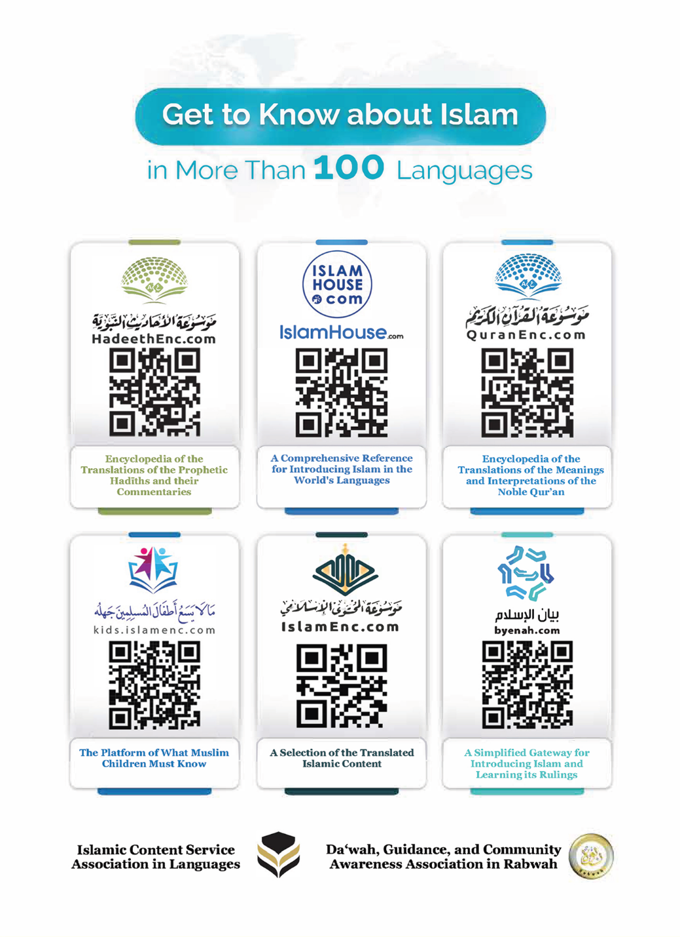
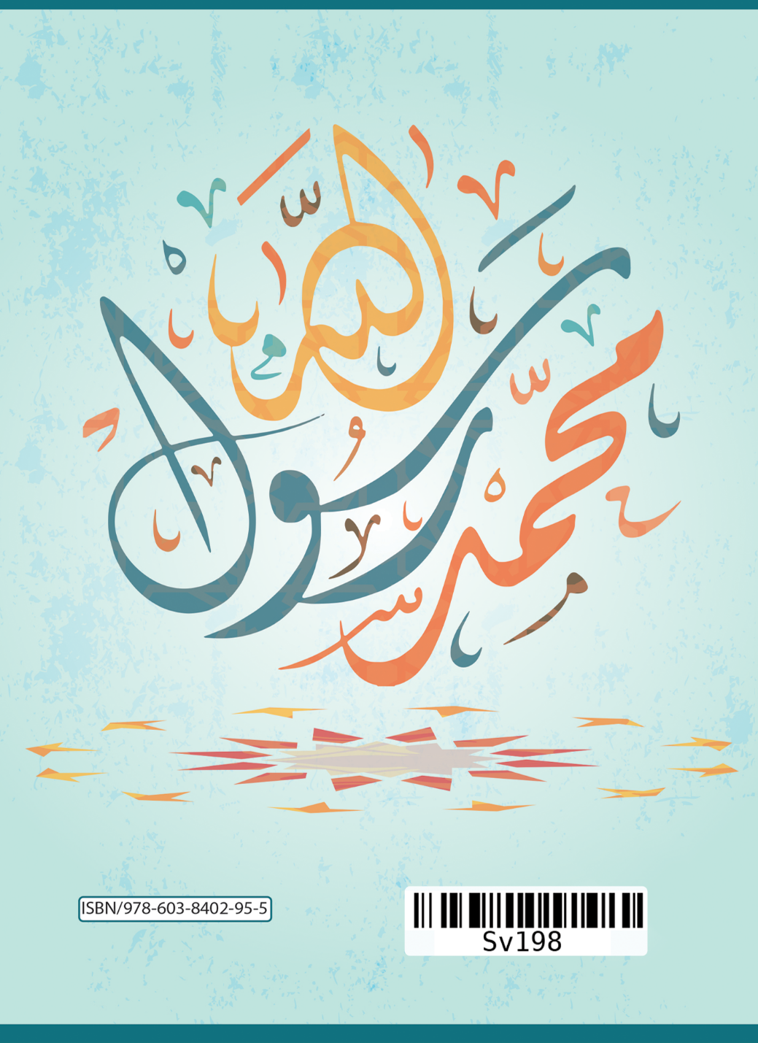

Sahih Muslim (901).
Sahih al-Bukhari (4461, 6/15).
Som Allahs uttalande: "Människor! En liknelse har framställts så lyssna till den. De som ni tillber i Allahs ställe kan aldrig ens skapa en fluga, även om de slog sig samman för det. Och om en fluga snappar bort något från dem kan de inte återta det från den. Svaga är både sökaren och den eftersökte!" (22:73).

